**おおさかＱネット「戸建て住宅の維持管理等」に関するアンケート　分析結果概要**

■実施期間　令和元年11月15日（金）～11月18日（月）

■サンプル数　戸建て住宅を本人または配偶者が所有する18歳以上の大阪府民で、以下の築年数ごとに割り付けた1,000サンプル

|  |  |
| --- | --- |
| 築年数 | サンプル数 |
| 1年～10年 | 125サンプル |
| 11年～20年 | 125サンプル |
| 21年～30年 | 250サンプル |
| 31年～40年 | 250サンプル |
| 41年以上 | 250サンプル |

**1.　調査目的**

　大阪府の空家数は年々増加しており、平成30年では、約70万戸に達する。そのうち、流通にのっていないその他空家（賃貸や売却などでない）が約20万戸存在する。

民泊や多拠点居住といった新たな住宅サービスの出現による既存住宅の活用や、高齢世帯の増加にともなう住み替えの必要性から、自宅の売却等が求められるなど、既存住宅流通の機運は高まりつつある一方で、質が低く流通させられない住宅や、そもそも流通させる考えのない住宅が多く存在する。  
　このことから、良質な住宅ストックの形成を促進するため、戸建て住宅の維持管理への意識や実態、建物状況調査※（以下「インスペクション」という）の認知状況について調査する。※住宅の劣化や不具合の状況についての調査

**2.　主な調査（検証）項目**

　仮説１　住宅の今後について考えている人の方が、考えていない人と比べて、定期的な維持管理を行っている。

　仮説２　定期的な維持管理を行っている人の方が、行っていない人と比べて、築年数が経っていても、住宅の保全状態が良いと感じている。

　仮説３　定期的な維持管理を行っている人の方が、行っていない人と比べて、インスペクションに対する関心が高い。

**3.　主な調査結果**

　仮説１　住宅の今後について考えている人の方が、考えていないと比べて、定期的な維持管理を行っている割合が高かった。

　仮説２　築年数が21年以上で見ると、定期的な維持管理を行っている人の方が、行っていない人と比べて、住宅の保全状態が良いと感じている割合が高かった。

　仮説３　定期的な維持管理を行っているかどうかによって、インスペクションを実施したいと考えている人の割合に統計的な有意差は見られなかった。

（注）

1.　「おおさかＱネット」の回答者は、民間調査会社に登録するインターネットモニターであり、回答者の構成は無作為抽出サンプルのように「府民全体の縮図」ではない。そのため、アンケート調査の「単純集計（参考）」は、無作為抽出による世論調査のように「調査時点での府民全体の状況」を示すものではなく、あくまで本アンケートの回答者の回答状況にとどまる。

2.　割合を百分率で表示する場合は、小数点第2位を四捨五入した。四捨五入の結果、個々の比率の合計と全体を示す数値とが一致しないことがある。

3.　図表中の表記の語句は、短縮・簡略化している場合がある。

4.　図表中の上段の数値は人数（n）、下段の数値は割合（％）を示す。

5.　図表下にカイ2乗検定の値（p値）を記載しているものは、信頼度5％水準で統計上の有意差がみられたもの。

**1.　住宅の今後の検討状況と定期的な維持管理との関係性**

　住宅の今後について考えているかどうかによって、住宅に対する定期的な維持管理の状況に違いがあるか検証した。

**1-1　住宅の今後の検討状況について**

　現在居住している住宅の今後について考えているかについての調査結果を記載した。

・現在居住している住宅の今後についてどのように考えているかを複数選択で質問した（そのため、該当する回答数を合計しても必ずしも一致しない）。これに対して、「いずれは売却したい」「いずれは賃貸に出したい」「相続や贈与をしたい」「いずれは解体して更地にしたい」の**いずれか**を選択した人を【考えている】、「このまま終生住み続けたいため、その後は特に何も考えていない」「わからない」を選択した人を【考えていない】とした。

* 全体では、【考えている】が33.6％、【考えていない】が66.4％だった。（図表1-1-1）

【図表1-1-1】



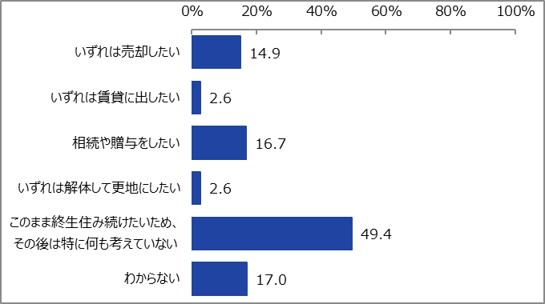

　次に、築年数によって、住宅の今後の検討状況に違いがあるか検証した。

* 築年数によって、住宅の今後の検討状況に、統計的な有意差は見られなかった。（図表1-1-2）

【図表1-1-2】





**1-2　定期的な維持管理について**

　住宅に対する定期的な維持管理を行っているかどうかについての調査結果を記載した。

・ここでは、「定期的な維持管理」を「5年目、10年目といった節目に専門家等による住宅の点検を受けていること」と定義している。

・定期的な維持管理を行っているかという質問に対して、「定期的に専門家等による点検を受け、補修、修繕等の工事を行っている」、「定期的に専門家等による点検を受けているが、必要と言われた補修、修繕等の工事を行っていない」、「定期的に専門家等による点検を受けており、問題ないことを確認している」と回答した人を【維持管理している】、「点検は受けておらず、壊れて不具合が生じた箇所だけ修繕等の工事を行っている」、「維持管理の必要性を感じているが、行っていない」、「維持管理の必要性を感じていないため、行っていない」と回答した人を【維持管理していない】とした。なお、分析に際しては、「その他」と回答した人は除いている。

* 全体では、【維持管理している】が18.9％、【維持管理していない】が80.2％であった。（図表1-2-1）

【図表1-2-1】

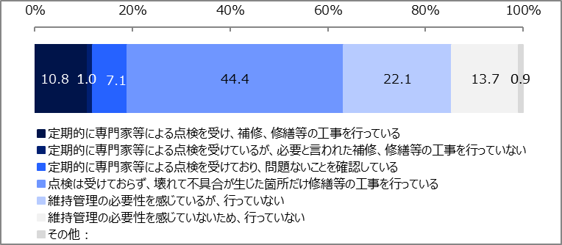

　次に、築年数によって、定期的な維持管理の実施状況に違いがあるか検証した。

* 築年数が低いほど、【維持管理している】の割合が高い傾向がみられた。（図表1-2-2）

【図表1-2-2】





**1-3　住宅の今後の検討状況と定期的な維持管理との関係性**

　住宅の今後について考えているかどうかによって、住宅に対する定期的な維持管理の状況に違いがあるか検証した。

* 住宅の今後について【考えている】の方が、【考えていない】と比べて、【維持管理している】の割合が高かった。（図表1-3）

【図表1-3】





**2.　築年数、定期的な維持管理と住宅の保全状態の認識との関係性**

　住宅の定期的な維持管理の実施状況別に、築年数によって、住宅の保全状態の認識に違いがあるか検証した。

**2-1　住宅の保全状態の認識について**

　住宅の保全状態の認識についての調査結果を記載した。

・現在居住している住宅の状態に関する質問に対して、「とてもいい状態だと思う」「どちらか言えばいい状態だと思う」と回答した人を【住宅の状態良い】、「どちらかと言えば悪い状態だと思う」「悪い状態だと思う」と回答した人を【住宅の状態悪い】とした。なお、分析に際しては、「住宅の状態はよく把握できていない」と回答した人は除いた。

* 全体では、【住宅の状態良い】が70.0％、【住宅の状態悪い】が22.0％だった。（図表2-1-1）

【図表2-1-1】



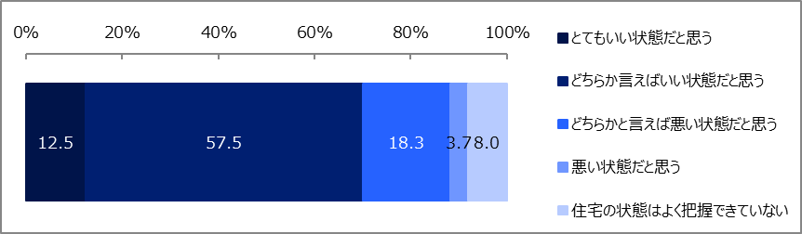

　次に、築年数によって、住宅の保全状態の認識に違いがあるか検証した。

* 築年数が低いほど、【住宅の状態良い】の割合が高い傾向がみられた。
* 築年数が20年以下の住宅の方が、21年以上の住宅と比べて、【住宅の状態良い】の割合が高かった。（図表2-1-2）

【図表2-1-2】





**2-2　築年数が21年以上のときの、定期的な維持管理と住宅の保全状態の認識との関係性**

　築年数が21年以上のみを抽出して、定期的な維持管理を行っているかどうかによって、住宅の保全状態の認識に違いがあるか検証した。

* 築年数が21年以上で見ると、【維持管理している】の方が、【維持管理していない】と比べて、【住宅の状態良い】の割合が高かった。（図表2-2）

【図表2-2】





**2-3　築年数が20年以下のときの、定期的な維持管理と住宅の保全状態の認識との関係性**

築年数が20年以下のみを抽出して、定期的な維持管理を行っているかどうかによって、住宅の保全状態の認識に違いがあるか検証した。

* 築年数が20年以下で見ると、定期的な維持管理をしているかどうかによって、住宅の保全状態の認識に、統計的な有意差は見られなかった。（図表2-3）

【図表2-3】





**3　定期的な維持管理とインスペクションとの関係**

定期的な維持管理を実施しているかどうかによって、インスペクションの認知度や関心に違いがあるか検証した。

**3-1　インスペクションの認知度について**

　インスペクションの認知度についての調査結果を記載した。

・「インスペクション」を「建築の専門家が、住宅の基礎、外壁などに生じている劣化・不具合の状況を把握するための調査」と説明し、認知度や関心について質問した。

・インスペクションという言葉について、「言葉を聞いたことがあり、内容も知っている」、「言葉を聞いたことはあるが、内容は知らない」と回答した人を【認知層】、「言葉を聞いたことはなく、内容も知らない」と回答した人を【非認知層】とした。

* 全体では、【認知層】が22.7％、【非認知層】が77.3％だった。（図表3-1-1）

【図表3-1-1】



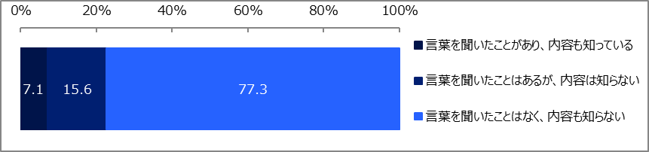

　次に、築年数によって、インスペクションの認知度に違いがあるか検証した。

* 築年数によって、インスペクションの認知度に、統計的な有意差は見られなかった。（図表3-1-2）

【図表3-1-2】





**3-2　定期的な維持管理とインスペクションの認知度との関係性**

　定期的な維持管理を行っているかどうかによって、インスペクションの認知度に違いがあるか検証した。

* 定期的な維持管理について、【維持管理している】の方が、【維持管理していない】と比べて、インスペクションの【認知層】の割合が高かった。（図表3-2）

【図表3-2】





**3-3　インスペクションへの関心について**

　インスペクションへの関心についての調査結果を記載した。

・インスペクションを実施したいかという質問に対して、「実施したいと思う」、「どちらかと言えば実施したい」と回答した人を【実施したい】、「どちらかと言えば実施したいと思わない」、「実施したいと思わない」と回答した人を【実施したいとは思わない】とした。

* 全体では、【実施したい】が28.4％、【実施したいとは思わない】が71.6％だった。（図表3-3-1）

【図表3-3-1】



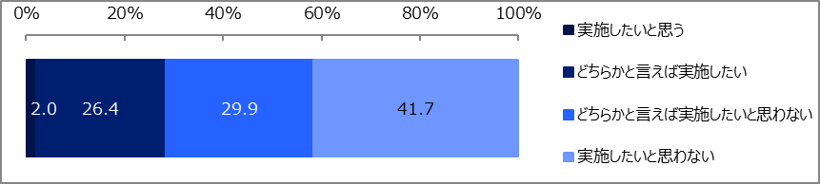

　次に、築年数によって、インスペクションへの関心に違いがあるか検証した。

* 築年数が30年以下の住宅の方が、31年以上の住宅と比べて、【実施したい】の割合が高かった。（図表3-3-2）

【図表3-3-2】





**3-4　定期的な維持管理とインスペクションへの関心との関係性**

　定期的な維持管理を行っているかどうかによって、インスペクションへの関心に違いがあるか検証した。

* 定期的な維持管理によって、インスペクションへの関心に、統計的な有意差は見られなかった。（図表3-4）

【図表3-4】



